DECLARAÇÃO DE PARTICIPAÇÃO EM BANCA DE DEFESA DE TRABALHO DE CONCLUSÃO DE CURSO

DECLARO, para os devidos fins, que o(a) Prof.(a) _________________________________________, matrícula Siape/RG _____________________ participou, na condição de Membro Titular, da Banca de Trabalho de Conclusão de Curso (TCC) do discente ________________________________________________, intitulado __________________________________________________________________. A referida Apresentação/Defesa ocorreu no dia _________ de ____________________ de 20_____, no Bloco do Curso de História da Universidade Federal de Alagoas – UFAL, Campus A.C Simões, Maceió.

Por ser verdade, firmo o presente.

Maceió, ________de ________ de 20_____.

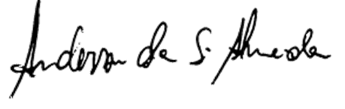

Anderson da Silva Almeida
Coordenador do Trabalho de Conclusão de Curso (TCC)
SIAPE n.º 1295765

